**TUTORIAL PARA CUMPLIMENTAR LA SOLICITUD ERASMUS-PDI DOCENTE. CURSO2018/2019**

Al pinchar en el link correspondiente de la solicitud, el profesor deberá seguir los siguientes pasos para poder formalizar correctamente la petición de ayuda económica correspondiente a presente año académico

***1.-SELECCIONAR PROFESOR***

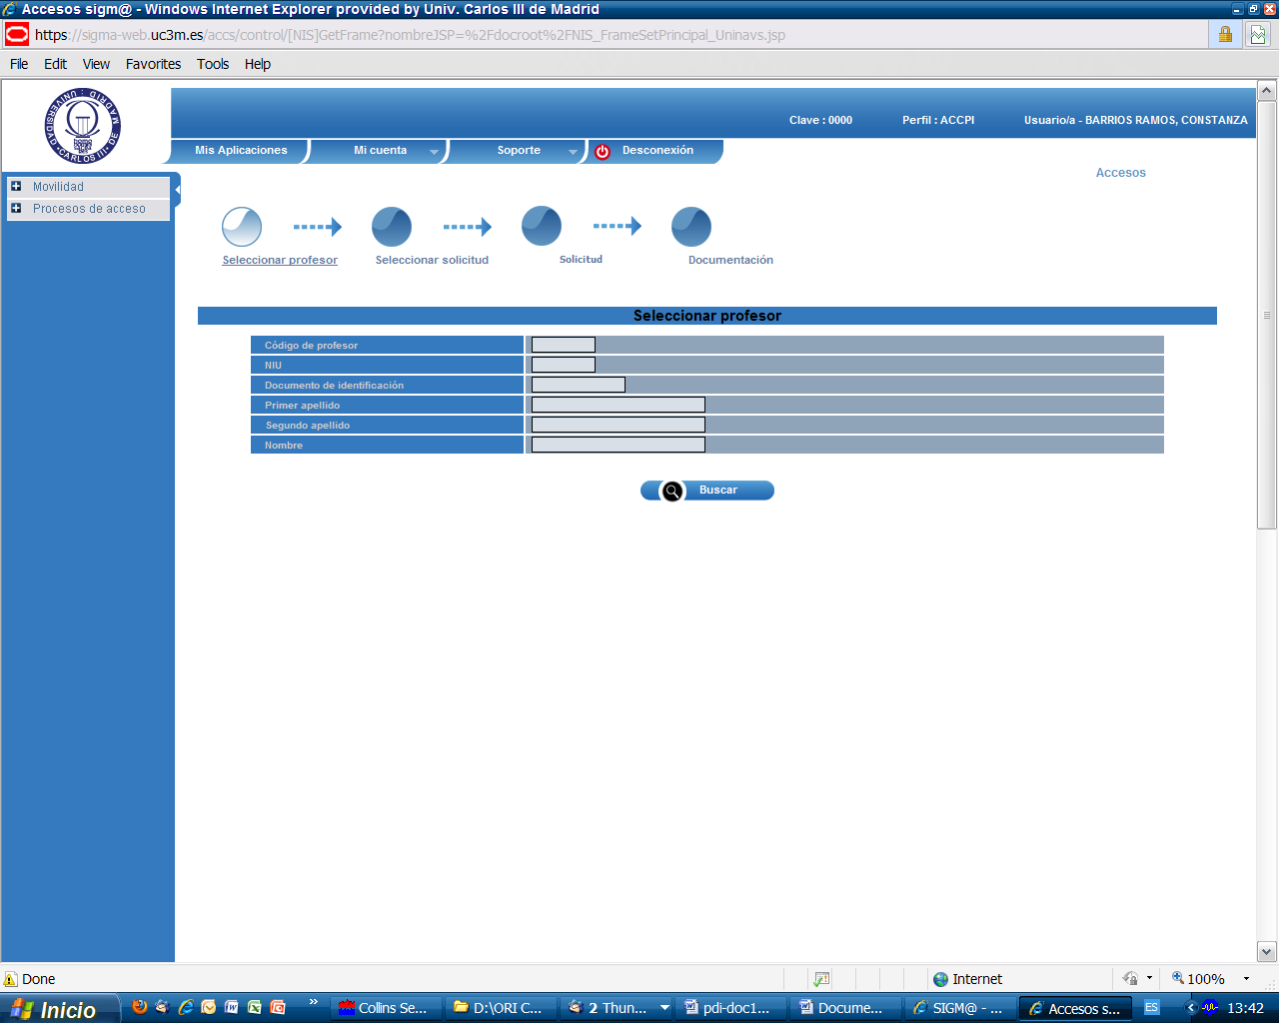

Deberá incluir su apellido o cualquier otro dato que se pide para para su localización y a continuación pulsar “**Busca**r”

***2.-SELECCIONAR SOLICITUD***

Cuando aparezca la siguiente ventanilla cumplimentar la “Nueva solicitud” y seleccionar en el desplegable del “Tipo de programa solicitado” el programa “Erasmus”

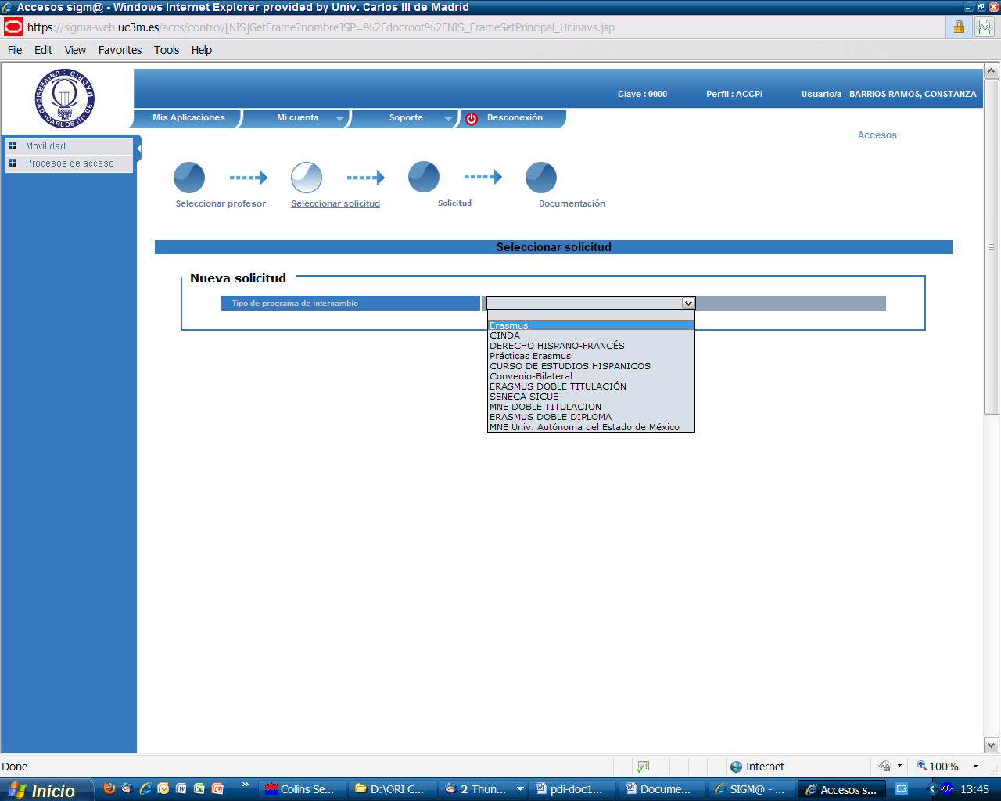

Aparecerá “Nueva solicitud”, abrir el desplegable en “**Tipo de Programa de intercambio**” y seleccionar “**Erasmus**”

***3.- CUMPLIMENTAR LA SOLICITUD***

Cuando aparezca la siguiente ventanilla cumplimentar los desplegables correspondientes a los datos del docente, los destinos preferidos así como los datos del intercambio. Al finalizar esta fase se debe pinchar en “Grabar” para pasar a la siguiente ventanilla

Seleccionar hasta 10 destinos por orden de preferencia pinchando en “**Seleccionar destino**” y eligiendo la opción deseada

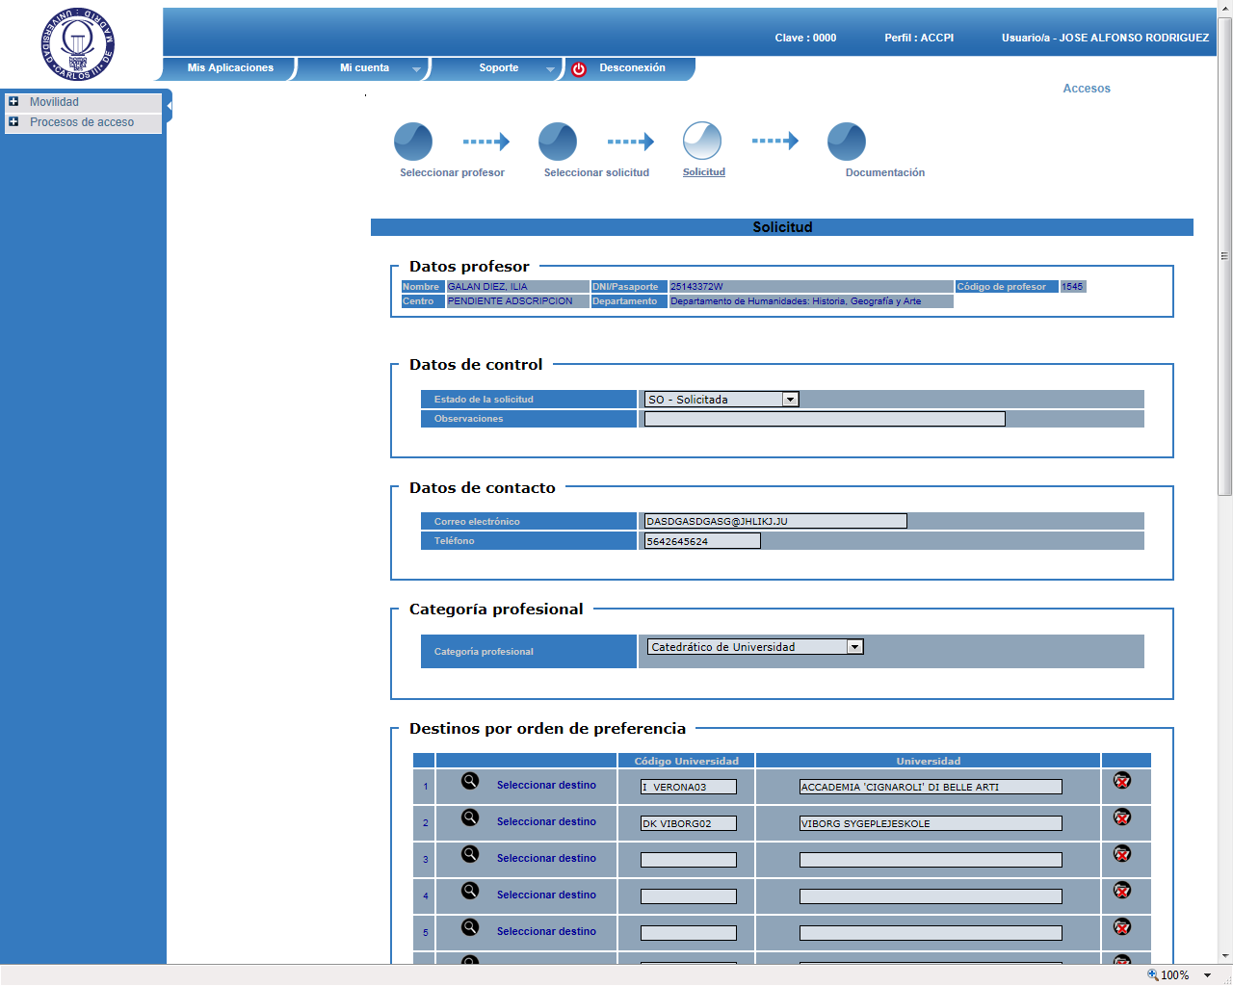

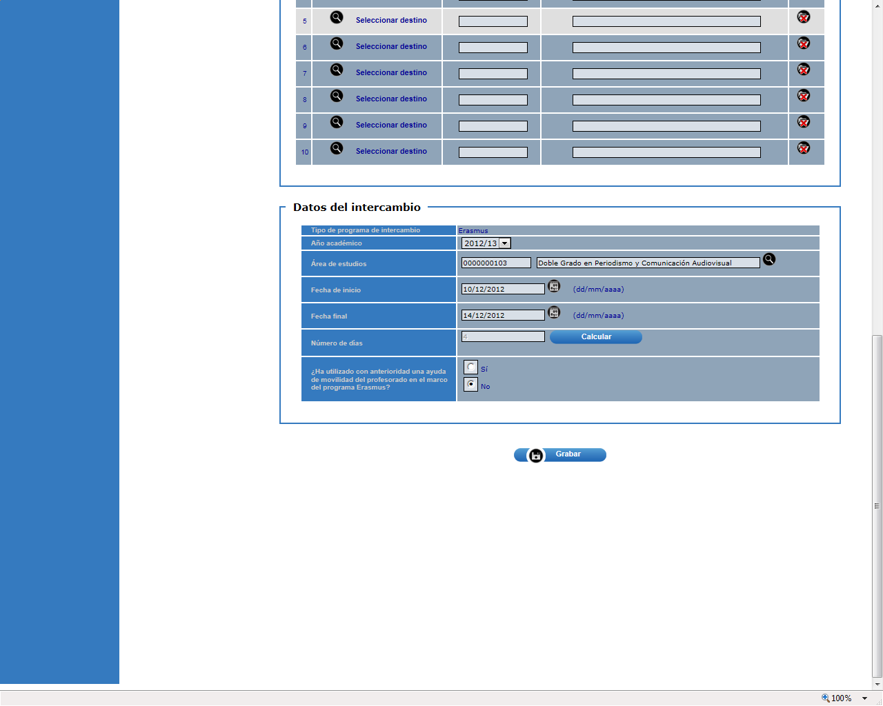

Año de intercambio: 2016/2017

Pinchar los desplegables de cada campo y seleccionar lo deseado. Las “**fecha de inicio**” y “**fecha fina**l” de la movilidad son estimativas no teniendo por qué coincidir con las fechas definitivas.

Al final pinchar en “**Graba**r”

***4.- ACEPTAR LA MOVILIDAD***

Para finalizar el proceso se debe “Aceptar” e imprimir para quedarse una copia como justificante de haber realizado la solicitud. No hace falta enviar la solicitud impresa al SERIC..

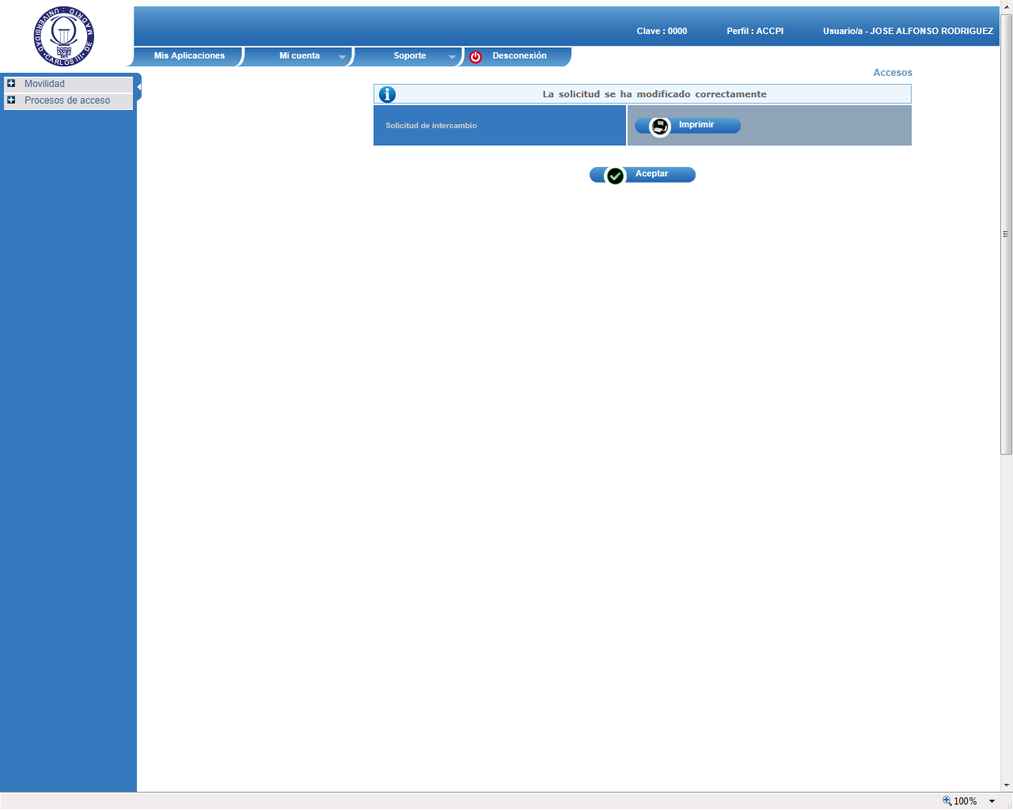

Cuando aparezca en la pantalla “La solicitud se ha modificado correctamente” pinchar en “**Acepta**r” e “**Imprimir**””